Activité : Déterminer le nombre d’entités dans un échantillon

Pour effectuer des contrôles de qualité dans des domaines comme celui de la santé ou de l’environnement, les chimistes doivent être capables de connaitre le nombre d’entités présentes dans des échantillons de matière.

Problématique : A partir de combien de molécules d’ozone dans l’air y-a-t-il un risque pour la santé humaine ?

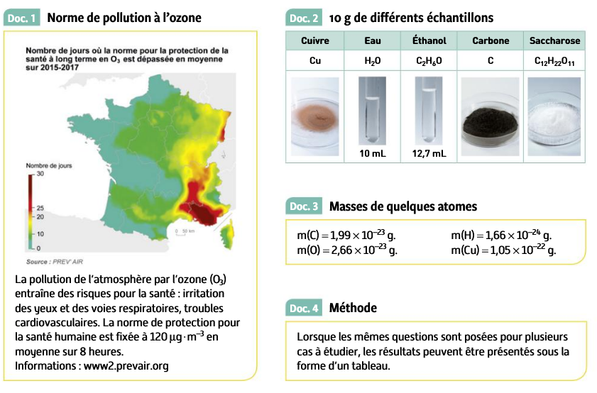

- A l’aide des documents 2 et 3, remplir le tableau suivant :

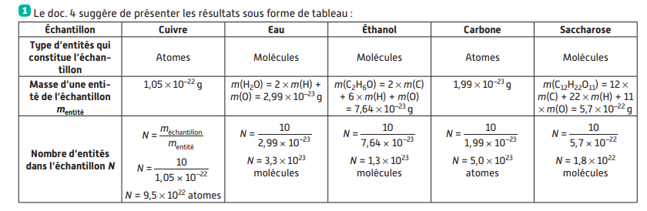
- Expliquer pourquoi des échantillons de même masse peuvent contenir des nombres différents d’entités.
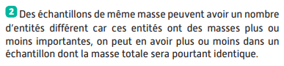
- Classer les échantillons par nombre croissant d’entités chimiques et identifier celui qui contient le plus grand nombre d’entités chimiques.
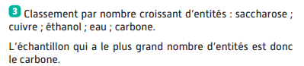
- Etablir la relation entre le nombre d’entités N, la masse de l’échantillon m_{échantillon}, et la masse de l’entité m_{entité}.
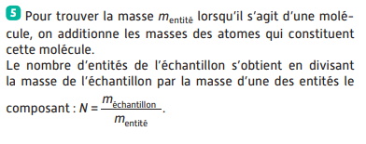

- Répondre à la problématique. 